MIPS-to-MISP Connection
Кибер аюул заналын мэдээлэл солилцох MISP платформоос ижил MISP платформ руу мэдээлэл илгээх/хүлээн авахад серверийг холболт хийж pull (Мэдээлэл татаж авах MISP-ээс) эсхүл push (Мэдээлэл илгээх MISP-ээс) гэх 2 төрлийн дүрмээр солилцож болно. Энэхүү заавраар pull дүрмийг туршив.
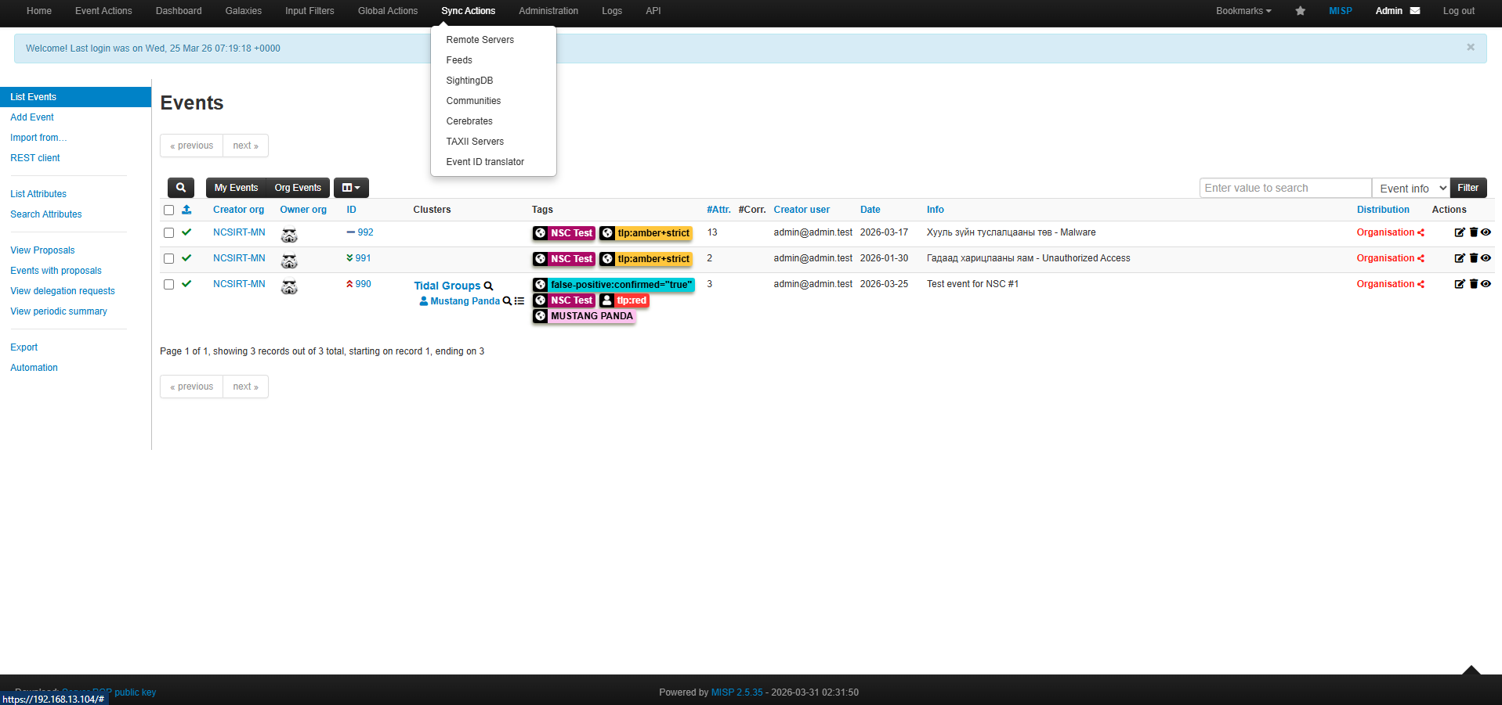
Зураг 1. Эхний алхам: Мэдээлэл хүлээн авах MISP рүү нэвтрэх нэр, нууц үгээр (админ хэрэглэгч) нэвтрэн Sync Actions хэсгээс Remote Servers гэх хуудас руу хандана
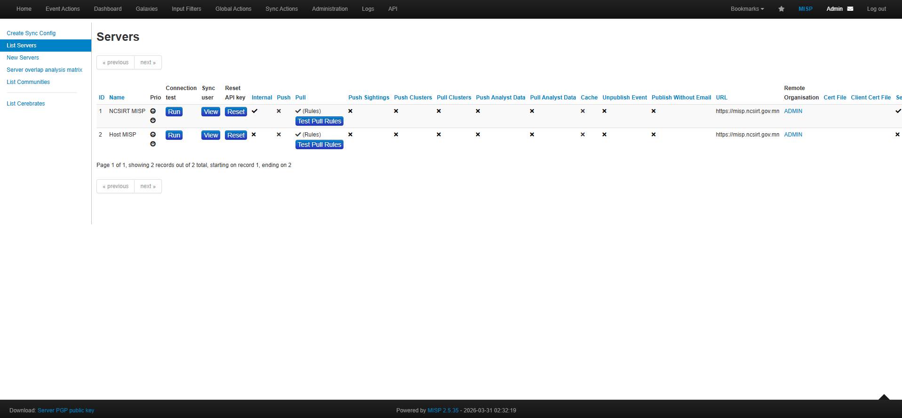
Зураг 2. Хоёр дахь алхам: Remote Servers хуудаст холбогдсон серверийн жагсаалт байх бөгөөд шинэээр холбож буй энэхүү тохиолдолд New Servers-ийг сонгож нэмнэ

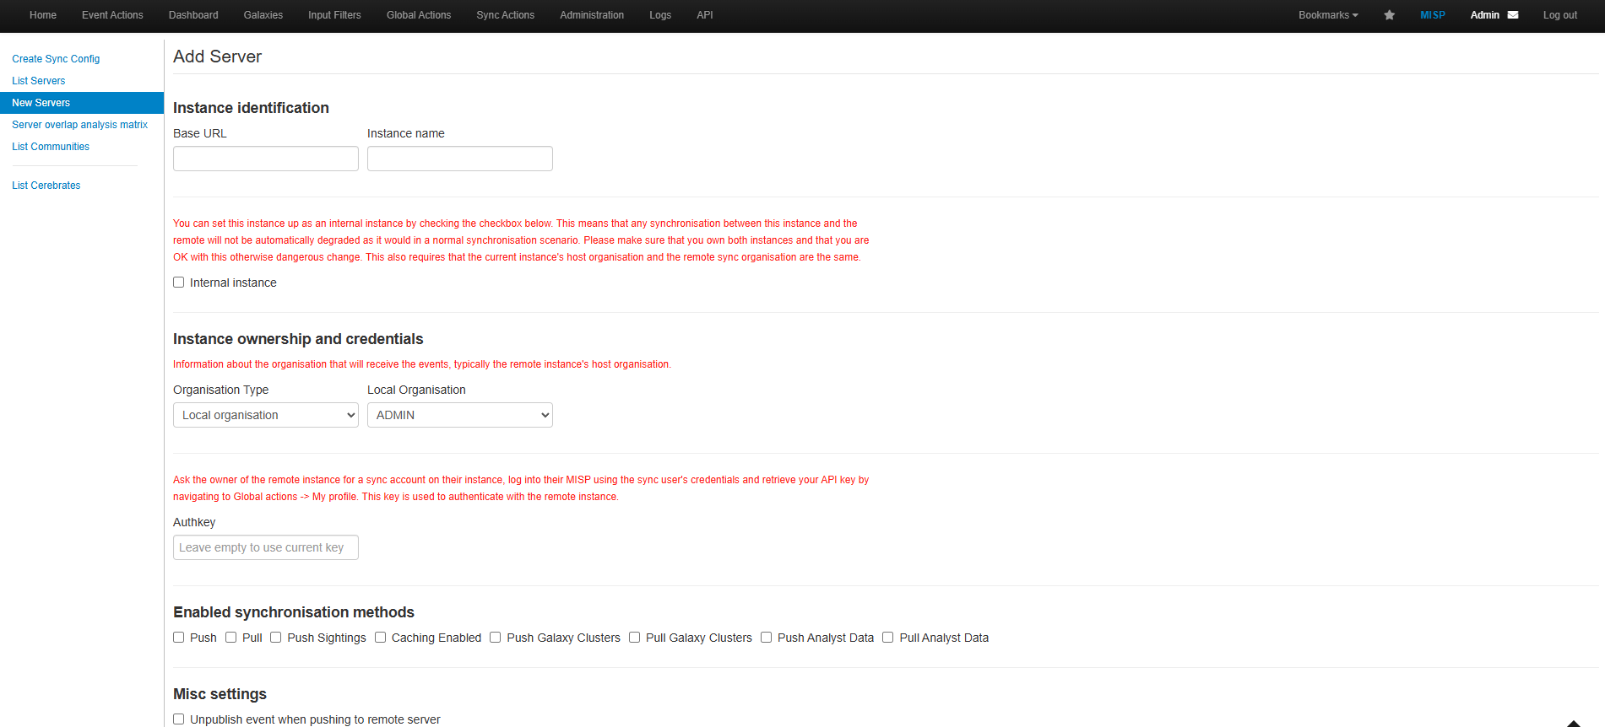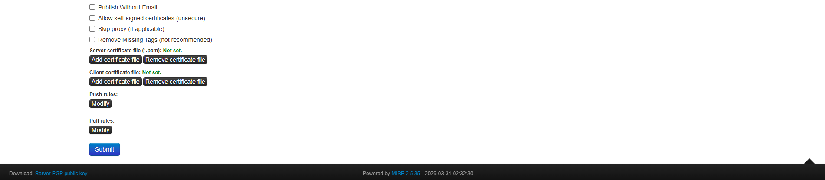
Татаж авах мэдээллийн дүрмийг тохируулах хэсэг
Холболтын тохиргоо
Мэдээлэл хүлээн авах төрөл/дүрэм
Мэдээлэл илгээх MISP дээр үүсгэгдсэн нэг удаагийн баталгаажуулах API түлхүүр
MISP-ээс мэдээлэл хүлээн авах байгууллага (Өөрчлөхгүй)
Мэдээлэл хүлээн авах MISP-ийн URL болон серверт өгөх нэр
Зураг 3. Гурав дахь алхам: Add Servers хуудаст нэвтрэн Мэдээлэл татан авах MISP-ийн мэдээллийг оруулж өгнө
Тохируулсан дүрмийг шалгах
Холболт шалгах

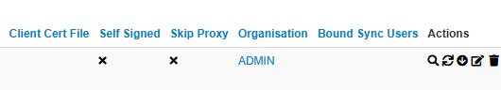
Мэдээлэл татаж авах, тохиргоо хийх, устгах
Зураг 4. Дөрөв дэх алхам: Амжилттэй нэмэгдсэн серверийн харагдах байдал
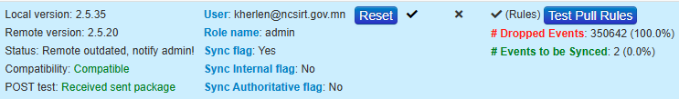
Зураг 5. Тав дахь алхам: Үүсгэгдсэн серверийн статус, холболт шалгах, дүрмийг туршихад алдаагүй ажиллаж буй байдал

